

# VERS LA CONCLUSION RAPIDE D’UN ACCORD SUR UN BUDGET À LONG TERME POUR LES PRIORITÉS DE L’EUROPE

1. **Maintenir la dynamique**

La réunion du Conseil européen des 13 et 14 décembre constituera une étape cruciale pour les négociations sur le futur budget à long terme de l’Union qui se déroulent en amont du sommet de Sibiu du 9 mai 2019. Elle fournira l’occasion de donner un nouvel élan au processus en consolidant les progrès considérables déjà enregistrés et en conférant une orientation claire aux aspects clés du futur cadre. Elle permettra de poser les jalons de la prochaine phase politique des travaux menés en la matière, qui sera déterminante.

Le 2 mai, la Commission a présenté des propositions en vue d’un budget équitable, équilibré et moderne devant permettre de remédier aux problèmes les plus importants pour l’avenir de l’Europe, tels que soulignés par les dirigeants le 16 septembre 2016 à Bratislava et le 25 mars 2017 à Rome. Ces propositions ont été suivies avec une rapidité inédite de propositions législatives portant sur les 37 programmes sectoriels qui seront inscrits dans le futur budget à long terme. Elles ont été largement reconnues comme constituant une base solide pour les négociations.

Un travail de fond mené avec le Parlement européen et le Conseil a permis d’enregistrer des avancées encourageantes. Le Parlement européen a adopté son rapport intérimaire le 14 novembre 2018[1] et procédera d’ici à la fin de l’année à l’adoption de ses positions portant sur plusieurs propositions sectorielles. Au sein du Conseil, les travaux conduits par les présidences bulgare et autrichienne ont permis de recenser les aspects politiques cruciaux pour le futur cadre budgétaire à long terme dans un projet de «cadre de négociation»[2]. Des orientations générales partielles ont déjà été dégagées concernant plusieurs programmes spécifiques, et d’autres sont en bonne voie. Le Comité économique et social européen[3], le Comité des régions[4] et la Cour des comptes européenne[5] ont également contribué au débat.

Pour que cette dynamique se mue en un accord politique, le Conseil européen devra jouer un rôle moteur important, en étroite collaboration avec le Parlement européen, le Conseil et la Commission. Avec l’imminence des élections au Parlement européen, un accord des dirigeants sur les paramètres clés sous-tendant le nouveau budget à long terme d’ici au sommet de Sibiu du 9 mai  2019 montrerait que l’Union à 27 est unie et prête à produire des résultats dans les domaines qui comptent le plus pour les Européens. Il permettrait de mettre les nouveaux programmes sur les rails pour le 1er janvier 2021, en évitant les retards inacceptables enregistrés par le passé.

**La Commission invite le Conseil européen à confirmer son objectif qui est de progresser le plus possible en ce qui concerne le futur cadre d’ici au sommet de Sibiu du 9 mai 2019. Le Conseil européen devrait parvenir à un accord politique sur le nouveau budget à long terme en octobre 2019. Le Conseil pourrait ainsi procéder à l’adoption de ce budget pour la fin de l’année 2019, après avoir obtenu l’approbation du Parlement européen.**

|  |
| --- |
| **UN ACCORD RAPIDE AU PROFIT DE TOUS LES EUROPÉNS** |
| *La conclusion rapide d’un accord sur le futur budget à long terme permettrait à l’Union de se tourner vers l’avenir avec confiance. L’Union afficherait ainsi sa force et son unité à un moment crucial pour elle, et démontrerait sa capacité à agir pour protéger, donner les moyens d'agir et défendre. Cela devrait donner un coup de fouet à l’économie et prévenir des retards préjudiciables aux investissements essentiels, comme ce fut le cas en 2014.*  *Ainsi, par exemple, un accord conclu en temps utile aurait pour effet:*   * *d’accélérer la* ***transformation numérique*** *de l’Europe, grâce à des investissements dans le calcul à haute performance, l’intelligence artificielle, la cybersécurité et les compétences numériques pour affronter la concurrence sur le marché mondial des technologies;* * *de créer des dizaines de milliers d’****emplois dans le domaine de la recherche*** *dès 2021, et bien plus encore dans l’économie générale;* * *de permettre le démarrage en temps utile de plus de 100 000 projets financés au titre de la* ***politique de cohésion*** *(soutien commercial, efficacité énergétique, soins de santé, éducation, inclusion sociale, par exemple);* * *de permettre à un million de jeunes de bénéficier d’un échange* ***Erasmus*** *et de donner la possibilité à 40 000 jeunes au moins de s’engager dans des* ***actions de solidarité*** *dans toute l’Europe dès 2021;* * *de soutenir les jeunes pousses ainsi que les petites et moyennes entreprises dans la réalisation de leurs* ***investissements****;* * *de garantir le financement d’un certain nombre de* ***grands projets d’infrastructure***, *tels que les programmes spatiaux européens, le projet Rail Baltica ou le tunnel de base du Brenner;* * *de renforcer considérablement les investissements et les capacités en matière de* ***défense*** *et d’accroître l’autonomie stratégique de l’Europe en matière de protection et de défense de ses citoyens;* * *de soutenir le développement d’un* ***système européen pleinement intégré de gestion des frontières****, qui protège l’Union contre le trafic, la contrebande et la fraude.* |

1. **Un train de mesures moderne et équilibré, fortement axé sur les priorités de l’Union**

Le budget de l’UE reflète les priorités définies d’un commun accord et montre comment celles-ci peuvent être réalisées. L’agenda politique fixé par les dirigeants à Bratislava et à Rome constitue la feuille de route du futur budget à long terme. En ces temps où les défis et les possibilités sont immenses, l’Union des 27 doit se doter d'un budget qui l’aidera à obtenir des résultats de façon efficace pour l’ensemble des priorités. Le budget devrait apporter des réponses concrètes aux défis liés à l’évolution technologique, démographique et climatique. Il devrait montrer comment l’Union est prête à se protéger contre de nouvelles menaces pour la sécurité et l’instabilité géopolitique. Il devrait également montrer sans équivoque que l’Europe continuera d’investir dans la croissance économique durable, ainsi que dans le renforcement de la cohésion sociale et territoriale.

Les propositions de la Commission visent à moderniser le budget en fournissant un apport financier important et nécessaire dans des secteurs clés. De l’innovation à l’économie numérique, de la formation et l’emploi des jeunes à l’action pour le climat et l’environnement, de la migration et la gestion des frontières à la sécurité, la défense et l’action extérieure, le budget débouchera sur des investissements là où ils comptent réellement. La proposition ouvre également la voie au renforcement et à l’achèvement de l’Union économique et monétaire, domaine dans lequel il est urgent d’accélérer les travaux portant sur de nouveaux instruments au titre du futur cadre financier.

La politique de cohésion et la politique agricole commune continueront de jouer un rôle clé pour l’avenir de l’Europe. La Commission a proposé de moderniser ces piliers essentiels du budget de l’UE de façon à ce qu’ils continuent d’évoluer au rythme des nouvelles priorités et des réalités économiques et sociales en pleine mutation. Cela sera possible en ciblant mieux les aides dans les domaines où elles sont nécessaires, en actualisant les priorités conformément aux objectifs définis à Bratislava et à Rome, en mettant en place des systèmes de mise en œuvre plus efficaces et en instaurant des liens plus étroits avec le processus de réforme économique coordonné dans le cadre du Semestre européen

**Évolution des principaux domaines d'action dans le budget de l’UE**

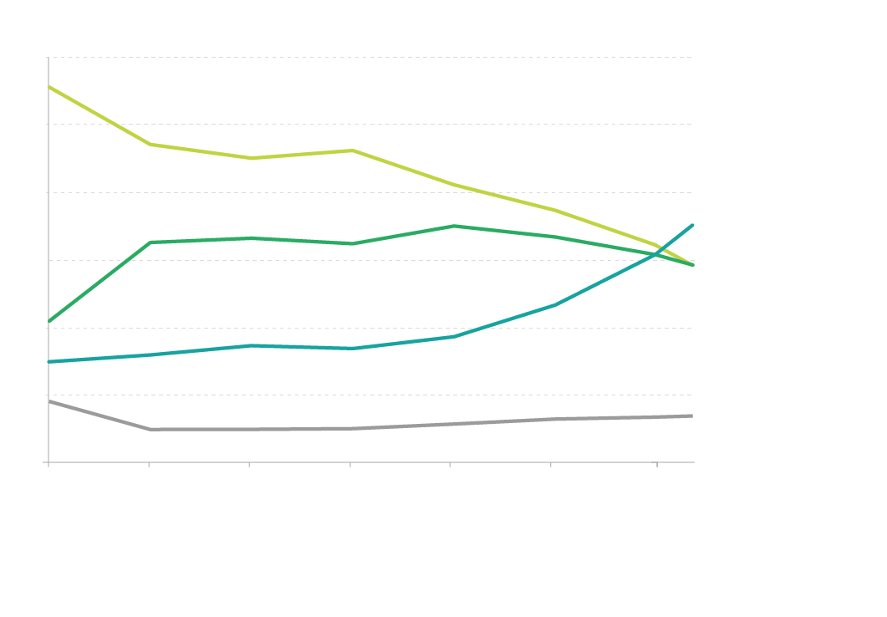

**Politique agricole commune et pêche**

**Cohésion économique, sociale et territoriale**

**Autres programmes**

**Administration**

1988-1992

1993-1999

1995-1999*

2000-2006

2007-2013

2014-2020

*Ajusté lors de l’élargissement de 1995

2021-2027

0 %

10 %

20 %

30 %

40 %

50 %

60 %

**Parmi les autres programmes figurent, par exemple:**

- Horizon Europe

- Programme pour une Europe numérique

- Programme du marché unique

- Erasmus

- Fonds «Asile et migration»

- Fonds pour la sécurité intérieure

- Fonds européen de la défense

- Instrument de voisinage, de développement et de

coopération internationale

**etc.**

*Source:* Commission européenne

Pour la première fois, la Commission a proposé que la majeure partie du budget soit allouée à des programmes tels que les programmes Erasmus, Horizon Europe, Europe numérique, Gestion des frontières et Sécurité. La politique de cohésion et la politique agricole commune continueront également de bénéficier d’un large soutien.

**Comme l’a proposé la Commission, il sera essentiel pour la crédibilité du nouveau budget à long terme de trouver le juste équilibre entre ces grands secteurs de dépenses que sont les politiques agricole et maritime, la politique de cohésion et les autres programmes, qui seront si cruciaux pour l’avenir de l’Europe.**

1. **Un budget plus simple, plus rationalisé et plus transparent**

Au fil du temps, le budget de l’UE est devenu trop complexe, trop fragmenté et trop lourd lorsqu’il s’agit de suivre les dispositions régissant les programmes financiers. Les différentes parties prenantes font massivement savoir qu’il est urgent de le simplifier et de le rationaliser. Il s’agit là d’un thème récurrent pour le Parlement européen et le Conseil, ainsi que pour les grands et petits bénéficiaires, des étudiants aux agriculteurs, des petites entreprises aux grandes sociétés et des organisations à but non lucratif aux pouvoirs publics.

Tenant compte de ces appels, la Commission a proposé de simplifier radicalement le budget. Les nouveaux pôles et rubriques illustrent plus clairement la finalité du budget de l’UE et montrent comment celui-ci soutient les priorités politiques. Le nombre de programmes a été réduit de 58 à 37[6]. Les nouveaux programmes rationalisés, dans des domaines stratégiques tels que l’action extérieure et le marché unique, permettront de rendre les investissements issus du budget de l’UE plus visibles et mieux ciblés, ce qui contribuera également à exploiter pleinement les synergies entre les différents programmes de l’UE. L’accent est davantage mis sur les résultats et sur une gestion financière saine, au moyen notamment du nouveau mécanisme conçu pour garantir que des défaillances généralisées de l’état de droit ne mettent pas le budget en péril. Cela illustre en outre l’importance accordée à une mise en œuvre efficace et efficiente.

|  |
| --- |
| **UNE ARCHITECTURE FINANCIÈRE RATIONALISÉE** |
| *Un budget rationalisé comportant des règles moins complexes permettra une collaboration plus aisée entre différents programmes et instruments en vue d'une plus grande incidence du budget de l’UE. Ainsi, par exemple:*   * ***InvestEU****: le regroupement d’instruments financiers en gestion directe dans le Fonds InvestEU permettra de réaliser des économies d’échelle substantielles et d’appliquer une approche normalisée.* *Un soutien simplifié et rationalisé aux investissements, avec un seul ensemble de règles et de procédures et un point d’accès unique aux services de conseil, permettra d’optimiser l’incidence de ces instruments.* * ***Fonds social européen plus****: l'intégration de plusieurs instruments importants accroîtra l’incidence de ceux-ci et conduira à des synergies et à des complémentarités. Le soutien financier deviendra plus flexible pour pouvoir remédier aux difficultés économiques et sociales, et les autorités et bénéficiaires verront leur charge administrative diminuer.* * ***Marché unique****:* *la création d’un programme intégré unique permettra d’accroître le soutien du budget de l’UE au marché unique. Le nouveau programme réduira les doubles emplois, renforcera les synergies et facilitera la communication et le travail en réseau avec les différents groupes de parties prenantes. Il sera économiquement avantageux et améliorera le rapport coût-efficacité.* * ***Gestion des frontières****: le fonds intégré proposé, avec ses deux composantes ayant trait à la gestion des frontières/aux équipements de contrôle des visas et des douanes, permettra de garantir une gestion plus efficace et mieux intégrée des frontières extérieures de l’UE, ainsi qu’un niveau de sécurité aux frontières plus élevé dans l’Union*. * ***Action extérieure****: le nouvel instrument intégré de voisinage, de développement et de coopération internationale permettra d’accroître l’efficacité et la visibilité de l’action extérieure de l’UE. Il renforcera la coordination avec les politiques intérieures et conférera à l’UE la souplesse nécessaire pour réagir plus rapidement à de nouvelles crises et difficultés.* |

Des avancées considérables ont été enregistrées en ce qui concerne les négociations relatives aux programmes proposés par la Commission. Nombre de ceux-ci sont à présent sur le point de faire l’objet d’une orientation générale partielle au sein du Conseil. Alors qu’il reste un certain nombre de questions à régler, les travaux menés à ce jour montrent que l’architecture des propositions de la Commission relatives au prochain cadre financier et aux différents programmes bénéficie d’un large soutien.

**Le Conseil européen devrait confirmer le principe d’un budget plus simple et rationalisé fondé sur l’architecture et les programmes simplifiés présentés par la Commission.**

1. **Un budget plus flexible**

Le besoin de flexibilité dans le budget n’a jamais été aussi marqué ou évident qu’aujourd’hui. Dans un monde soumis à de fortes turbulences et empli d’incertitudes, il est impossible de prévoir où l’UE devra intervenir en 2027. Des instruments de flexibilité sont par conséquent incorporés dans l’ensemble du budget. La valeur de cette flexibilité a été démontrée lorsque l’Europe a dû réagir en urgence à la crise économique et financière, et plus tard à la crise migratoire.

|  |
| --- |
| **UNE BOÎTE À OUTILS POUR LA FLEXIBILITÉ PERMETTANT DE FAIRE FACE À DE NOUVELLES PRIORITÉS ET URGENCES** |
| *Depuis 2014, le budget de l’UE a permis de faire face à de nouvelles priorités et à des besoins imprévus, tout en garantissant une solidarité tangible avec les régions d’Europe et du reste du monde connaissant des situations d’urgence. Les divers mécanismes de flexibilité ont notamment contribué à:*   * ***Répondre à la crise économique et financière:*** *196 millions d’EUR ont été mobilisés en faveur de la réinsertion sur le marché du travail de travailleurs déplacés ayant perdu leur emploi à la suite de changements structurels majeurs, dans des secteurs tels que l’industrie automobile, le transport aérien, le transport routier, les machines et équipements, la construction navale et l’industrie manufacturière. Le renforcement du fonds de garantie de l'UE du Fonds européen pour les investissements stratégiques à hauteur de 2,4 milliards d’EUR a encore amélioré la capacité du fonds à encourager les investissements dans l’ensemble de l’Europe. L’initiative pour l’emploi des jeunes fournit un montant supplémentaire de 1,2 milliard d’EUR de 2017 à 2020 afin de favoriser l’intégration des jeunes sur le marché du travail.* * ***Faire face à la crise des réfugiés en Europe et dans le voisinage:*** *plus de 5,6 milliards d’EUR supplémentaires ont été accordés de 2015 à 2018 pour faire face aux conséquences de la crise des réfugiés au sein de l’UE et dans le voisinage de celle-ci, renforcer les contrôles et la sécurité aux frontières et développer les perspectives d’investissement dans les pays d’origine.* * ***Montrer la solidarité de l’Union:*** *des aides d’un montant de 1,6 milliard d’EUR au total ont été octroyées à des régions dans 16 États membres touchées par des catastrophes naturelles (inondations, incendies de forêt, sécheresse, tremblements de terre, etc.), et un montant de 1,5 milliard d’EUR a été mobilisé en vue du renforcement des actions humanitaires déployées par l’Union dans des pays touchés par des crises, en particulier des aides aux réfugiés et aux personnes déplacées en raison de conflits.* |

Le futur budget devrait être plus flexible. Il est pertinent de porter un regard critique sur ce qui pourrait être accompli plus efficacement, ce que la Commission a fait en procédant à un réexamen complet des dépenses. Il ressort de cette évaluation que le système de flexibilité actuel fonctionne bien. Tous les instruments existants servent un objectif distinct et devraient constituer le fondement des dispositions en matière de flexibilité du futur budget à long terme,

comme l’a souligné le Parlement européen, qui «*approuve l’architecture globale des mécanismes de flexibilité du CFP 2021-2027; souligne que les instruments spéciaux ont des missions différentes et répondent à différents besoins et s’oppose à toute tentative de fusion; soutient fermement la disposition claire prévoyant que tant les crédits d’engagement que les crédits de paiement découlant de l’utilisation d’instruments spéciaux devraient être inscrits au budget au-delà des plafonds du CFP, ainsi que la suppression de tout plafonnement des ajustements découlant de la marge globale pour les paiements*».

**Le Conseil européen devrait confirmer la nécessité de disposer d’un budget à long terme plus flexible qui permette de réagir rapidement, avec détermination et de manière efficace dans un monde en rapide mutation, sur la base de l’architecture proposée par la Commission.**

1. **Un budget équitable à la hauteur**

L’équité est au cœur des propositions de la Commission et est essentielle en vue d’un accord sur le futur budget à long terme, tant pour la façon de dépenser le budget de l’UE et la destination des crédits que pour le mode de financement de ce budget. Ce budget doit être un budget pour tous les Européens, débouchant sur des investissements dans des domaines où il peut produire des résultats que ne permettent pas d’obtenir les budgets nationaux. Lorsqu’un financement est alloué par État membre, les critères appliqués doivent être équitables et objectifs, avec des règles identiques s’appliquant à tous.

Le futur budget à long terme doit également fournir à l’Union les ressources nécessaires pour produire efficacement des résultats et relever les nouveaux défis. Il convient par ailleurs de tenir compte de façon équitable des conséquences financières du retrait du Royaume-Uni. Des économies proportionnées doivent donc, inévitablement, être réalisées dans les principaux secteurs de dépenses.

**Taille du budget de l’UE en pourcentage du revenu national brut (RNB)**

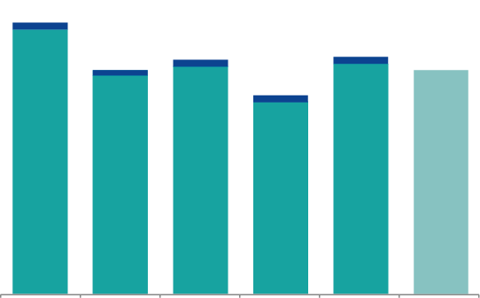

Moyenne

1993-1999

Moyenne

2000-2006

Moyenne

2007-2013

Moyenne

2014-2020

2021-2027**

**1,25 %**

**1,09 %**

**1,00 %**

**0,03 %**

**0,02 %**

**0,03 %**

**0,03 %**

**1,12 %**

Plafond des engagements en % du RNB de l’UE

*Estimation des engagements pour 2014-2020

(hors dépenses du Royaume-Uni) en % du RNB de l’EU-27

** Fonds européen de développement inclus («budgétisé»)

Fonds européen de développement

Moyenne 2014-2020 EU-27*

**1,11 %**

**1,13 %**

**0,03 %**

**0,03 %**

*Source:* Commission européenne

La Commission a proposé un budget équivalent à environ 1,11 % du revenu national brut de la future Union à 27 États membres. Cette proposition s’appuie sur une évaluation rigoureuse des ressources nécessaires pour atteindre les objectifs de l’Union, tout en tenant compte de façon équilibrée du déficit résultant du retrait du Royaume-Uni. Plusieurs États membres ont plaidé pour une diminution du budget. D’autres ont répondu à l’appel du Parlement européen en faveur d’un budget plus important. La proposition de la Commission établit un juste équilibre, à la fois ambitieux et réaliste.

Le principe d’équité doit s’étendre au financement du budget. La réforme du système des ressources propres de l’Union est attendue de longue date. Il s’agit d’une occasion unique de rendre le système plus équitable et plus transparent, ainsi que de diversifier les sources de financement.

La Commission a proposé un panier de nouvelles ressources propres possibles, choisies pour leur lien étroit avec les politiques européennes. Elles permettraient de reverser une part des avantages tirés du marché intérieur au budget de l’UE et de la réinvestir dans l’économie européenne. Se détourner d’un système dominé par les contributions nationales grâce à l’introduction de nouvelles ressources propres permettrait de mettre l’accent sur les avantages que présente le budget de l’UE pour tous les Européens.

Une approche moderne et équitable du financement du budget de l’UE signifie également que les mêmes règles s’appliquent à tous. Avec le retrait du Royaume-Uni prendra fin le système complexe de rabais et de corrections. Pour limiter l’incidence de ce changement sur les États membres qui bénéficient actuellement d’une correction, la Commission a proposé avec pragmatisme de supprimer progressivement toutes les corrections sur une période de cinq ans.

La Commission se félicite que la réforme des ressources propres constitue une priorité absolue pour le Parlement européen. Elle prend note également de la volonté de nombreux États membres de participer de manière constructive à la possible introduction de nouvelles ressources propres.

**Le prochain cadre financier pluriannuel devrait permettre à l’Union de mettre en œuvre ses priorités d'une manière efficiente et équitable pour tous. Dans ce contexte, le Conseil européen devrait soutenir les travaux en cours sur la réforme du financement du budget de l’Union et s’accorder sur le principe de l’introduction de nouvelles ressources propres.**

1. **Vers la conclusion rapide d’un accord sur un budget pour les priorités de l’Europe**

L’Union des 27 doit se doter d’un budget à long terme moderne plus équitable, plus simple et plus flexible. Ce budget devrait lui permettre de réaliser de manière efficiente les priorités définies par les dirigeants à Bratislava et à Rome. Il convient de trouver le juste équilibre entre les principaux secteurs de dépenses et de parvenir à une véritable réforme du financement du budget de l’UE.

Les propositions de la Commission sont largement considérées comme constituant une base de négociations équitable et solide. Les avancées rapides déjà réalisées par le Parlement européen et le Conseil ont créé une base solide en vue de la conclusion rapide d'un accord, qui requiert une forte impulsion au plus haut niveau politique. Le moment n’est pas encore venu de se prononcer sur des données chiffrées. Mais une compréhension commune des principes et de la structure du nouveau budget constitue une étape importante sur la voie de la conclusion d’un accord global dans un futur proche.

En ces temps de changements pour l’Union, la conclusion rapide d’un accord sur le futur budget à long terme montrerait que l’Union est unie et prête à agir. Tarder davantage reporterait la mise en œuvre des futurs programmes, avec de réelles conséquences pour les régions, les petites entreprises, les agriculteurs, les chercheurs et les jeunes, ainsi que pour toute personne bénéficiant du budget de l’UE.

**Il convient de progresser le plus possible concernant le futur budget à long terme d’ici au sommet de Sibiu. Un accord global sur le budget à long terme, comportant des données chiffrées, devrait être élaboré en octobre 2019 au plus tard par le Conseil européen, en étroite collaboration avec le Parlement européen, de façon à permettre l’adoption du prochain cadre financier pluriannuel d’ici fin 2019.**

1. Résolution du 14 novembre 2018 sur le cadre financier pluriannuel pour la période 2021-2027 – Position du Parlement en vue d’un accord.
2. Le «cadre de négociation» est un document de la présidence qui encourage les négociations horizontales au sein du Conseil européen et du Conseil. Il comprend plusieurs éléments qui constitueront le fondement d’un train de mesures pour le Conseil européen. Il se construit progressivement, avec un éventail d’options qui diminue au fil du temps.
3. Avis du 19 septembre 2018.
4. Avis du 9 octobre 2018.
5. Document d’information du 10 juillet 2018 portant sur la proposition de cadre financier pluriannuel pour la période 2021-2027 présentée par la Commission. La Cour des comptes a également présenté plusieurs documents d'information plus spécifiques concernant différents aspects du prochain cadre financier pluriannuel.
6. Pour des raisons juridiques, un nombre limité de programmes se fonde sur plusieurs actes juridiques.